Липецкий государственный технический университет

Факультет автоматизации и информатики Кафедра автоматизированных систем управления

ЛАБОРАТОРНАЯ РАБОТА №1

по СИСТЕМАМ ИСКУССТВЕННОГО ИНТЕЛЛЕКТА РАЗРАБОТКА ЭКСПЕРТНОЙ СИСТЕМЫ

|  |  |
| --- | --- |
| Студент  Группа ПИ-19 | Фетисов В. Д. |
| Руководитель Доцент | Кургасов В. В. |

Липецк 2022 г.

Задание кафедры

Отработать этапы разработки экспертной системы для решения задачи (проблемы) выбора. Осуществить программную реализацию экспертной системы на любом языке программирования.

Разрабатываемая экспертная система относится к классу поверхностных демонстрационных (учебных) систем. Поверхностные ЭС представляют знания в виде правил (условие – действие).

Вариант:

Создание экспертное системы «Выбор компьютерной игры на вечер»

Цель работы

Получение навыков проектирования и разработки экспертной системы на всех этапах ее создания.

Ход работы

* 1. Дерево решений

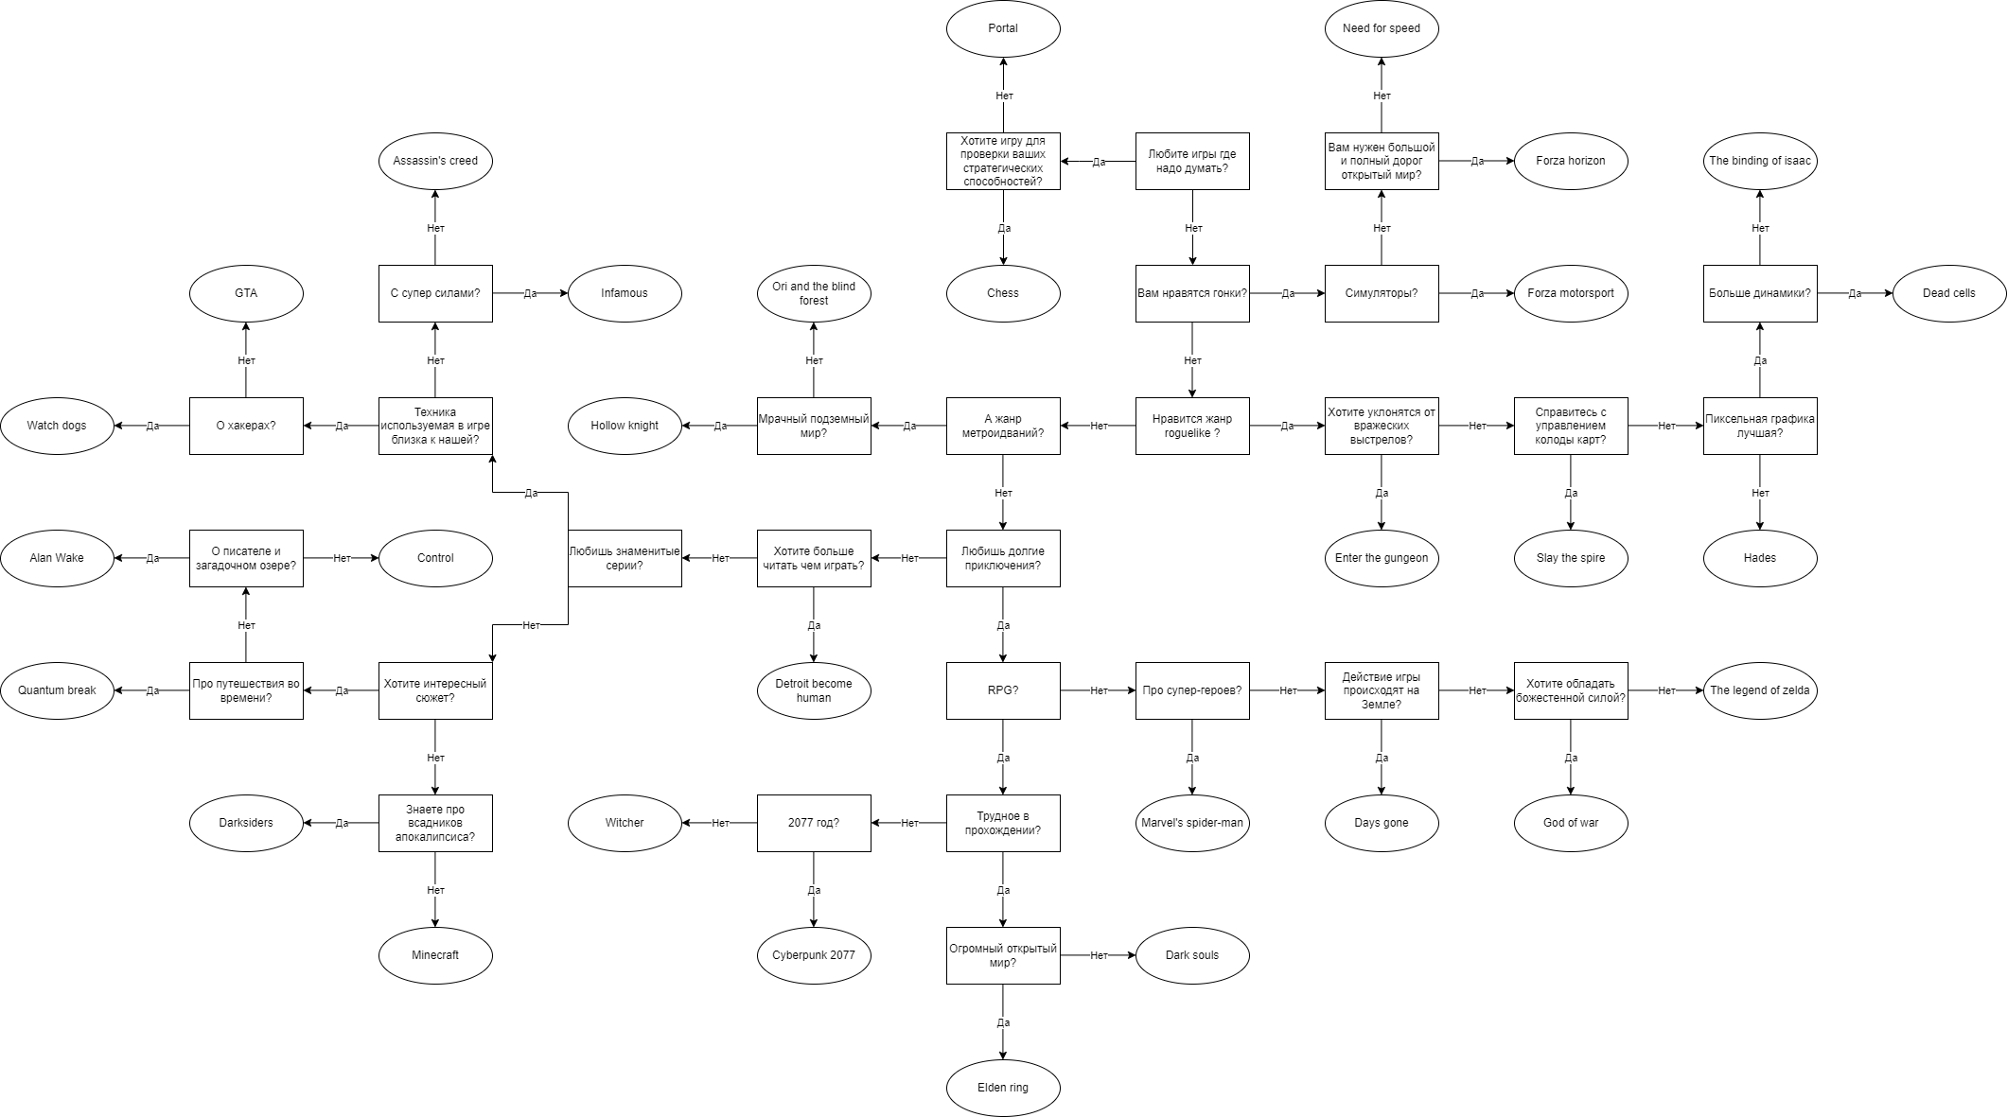

Рисунок 1 – Дерево решений

* 1. База знаний

ЕСЛИ №1=ДА И №2=НЕТ ТО ИГРА=Portal

ЕСЛИ №1=ДА И №2=ДА ТО ИГРА=Chess

ЕСЛИ №1=НЕТ И №3=ДА И №4=ДА ТО ИГРА=Forza motosport

ЕСЛИ №1=НЕТ И №3=ДА И №4=НЕТ И №5=ДА ТО ИГРА=Forza horizon

ЕСЛИ №1=НЕТ И №3=ДА И №4=НЕТ И №5=НЕТ ТО ИГРА=Need for speed

ЕСЛИ №1=НЕТ И №3=НЕТ И №6=ДА И №7=ДА ТО ИГРА=Enter the gungeon

ЕСЛИ №1=НЕТ И №3=НЕТ И №6=ДА И №7=НЕТ И №8=ДА ТО ИГРА=Slay the spire

ЕСЛИ №1=НЕТ И №3=НЕТ И №6=ДА И №7=НЕТ И №8=НЕТ И №9=НЕТ ТО ИГРА=Hades

ЕСЛИ №1=НЕТ И №3=НЕТ И №6=ДА И №7=НЕТ И №8=НЕТ И №9=ДА И №10=ДА ТО ИГРА=Dead cells

ЕСЛИ №1=НЕТ И №3=НЕТ И №6=ДА И №7=НЕТ И №8=НЕТ И №9=ДА И №10=НЕТ ТО ИГРА=The binding of isaac

ЕСЛИ №1=НЕТ И №3=НЕТ И №6=НЕТ И №11=ДА И №12=ДА ТО ИГРА=Hollow knight

ЕСЛИ №1=НЕТ И №3=НЕТ И №6=НЕТ И №11=ДА И №12=НЕТ ТО ИГРА=Ori and the blind forest

ЕСЛИ №1=НЕТ И №3=НЕТ И №6=НЕТ И №11=НЕТ И №13=ДА И №14=ДА И №15=НЕТ И №16=ДА ТО ИГРА=Cyberpunk 2077

ЕСЛИ №1=НЕТ И №3=НЕТ И №6=НЕТ И №11=НЕТ И №13=ДА И №14=ДА И №15=НЕТ И №16=НЕТ ТО ИГРА=Witcher

ЕСЛИ №1=НЕТ И №3=НЕТ И №6=НЕТ И №11=НЕТ И №13=ДА И №14=ДА И №15=ДА И №17=ДА ТО ИГРА=Elden ring

ЕСЛИ №1=НЕТ И №3=НЕТ И №6=НЕТ И №11=НЕТ И №13=ДА И №14=ДА И №15=ДА И №17=НЕТ ТО ИГРА=Dark souls

ЕСЛИ №1=НЕТ И №3=НЕТ И №6=НЕТ И №11=НЕТ И №13=ДА И №14=НЕТ И №18=ДА ТО ИГРА=Marvel's spider-man

ЕСЛИ №1=НЕТ И №3=НЕТ И №6=НЕТ И №11=НЕТ И №13=ДА И №14=НЕТ И №18=НЕТ И №19=ДА ТО ИГРА=Days gone

ЕСЛИ №1=НЕТ И №3=НЕТ И №6=НЕТ И №11=НЕТ И №13=ДА И №14=НЕТ И №18=НЕТ И №19=НЕТ И №20=ДА ТО ИГРА=God of war

ЕСЛИ №1=НЕТ И №3=НЕТ И №6=НЕТ И №11=НЕТ И №13=ДА И №14=НЕТ И №18=НЕТ И №19=НЕТ И №20=НЕТ ТО ИГРА=The legend of zelda

ЕСЛИ №1=НЕТ И №3=НЕТ И №6=НЕТ И №11=НЕТ И №13=НЕТ И №21=ДА ТО ИГРА=Detroit become human

ЕСЛИ №1=НЕТ И №3=НЕТ И №6=НЕТ И №11=НЕТ И №13=НЕТ И №21=НЕТ И №22=ДА И №23=ДА И №24=ДА ТО ИГРА=Watch dogs

ЕСЛИ №1=НЕТ И №3=НЕТ И №6=НЕТ И №11=НЕТ И №13=НЕТ И №21=НЕТ И №22=ДА И №23=ДА И №24=НЕТ ТО ИГРА=GTA

ЕСЛИ №1=НЕТ И №3=НЕТ И №6=НЕТ И №11=НЕТ И №13=НЕТ И №21=НЕТ И №22=ДА И №23=НЕТ И №25=ДА ТО ИГРА=Infamous

ЕСЛИ №1=НЕТ И №3=НЕТ И №6=НЕТ И №11=НЕТ И №13=НЕТ И №21=НЕТ И №22=ДА И №23=НЕТ И №25=НЕТ ТО ИГРА=Assassin's creed

ЕСЛИ №1=НЕТ И №3=НЕТ И №6=НЕТ И №11=НЕТ И №13=НЕТ И №21=НЕТ И №22=НЕТ И №26=ДА И №28=ДА ТО ИГРА=Quantum break

ЕСЛИ №1=НЕТ И №3=НЕТ И №6=НЕТ И №11=НЕТ И №13=НЕТ И №21=НЕТ И №22=НЕТ И №26=ДА И №28=НЕТ И №29=ДА ТО ИГРА=Alan Wake

ЕСЛИ №1=НЕТ И №3=НЕТ И №6=НЕТ И №11=НЕТ И №13=НЕТ И №21=НЕТ И №22=НЕТ И №26=ДА И №28=НЕТ И №29=НЕТ ТО ИГРА=Control

ЕСЛИ №1=НЕТ И №3=НЕТ И №6=НЕТ И №11=НЕТ И №13=НЕТ И №21=НЕТ И №22=НЕТ И №26=НЕТ И №27=ДА ТО ИГРА=Darksiders

ЕСЛИ №1=НЕТ И №3=НЕТ И №6=НЕТ И №11=НЕТ И №13=НЕТ И №21=НЕТ И №22=НЕТ И №26=НЕТ И №27=НЕТ ТО ИГРА=Minecraft

1.2.1 Соответствие вопросов с их номерами

№1=Любите игры где надо думать?

№2=Хотите игру для проверки ваших стратегических способностей?

№3=Вам нравятся гонки?

№4=Симуляторы?

№5=Вам нужен большоый и полный дорог открытый мир?

№6=Нравится жанр roguelike?

№7=Хотите уклонятся от вражеских выстрелов?

№8=Справитесь с управлением колоды карт?

№9=Пиксельная графика лучшая?

№10=Больше динамики?

№11=А жанр метроидваний?

№12=Мрачный подземный мир?

№13=Любишь долгие приключения?

№14=RPG?

№15=Трудное прохождение?

№16=2077 год?

№17=Огромный открытый мир?

№18=Про супер-героев?

№19=Действие игры происходит на Земле?

№20=Хотите обладать божественной силой?

№21=Хотите больше читать чем играть?

№22=Любишь знаменитые серии?

№23=Техника используемая в игре близка к нашей?

№24=О хакерах?

№25=С супер силами?

№26=Хотите интересный сюжет?

№27=Знаете про всадников апокалипсиса?

№28=Про путешествия во времени?

№29=О писателе и загадочном озере?

* 1. Программная реализация

<?php

echo "Начинается работа программы.\nВам будут заданы вопросы, отвечайте на них 1(ДА) или 0(НЕТ).\n";

$str_base = file_get_contents('base.txt');

$arr_base = explode("\n", $str_base);

$str_sootv = file_get_contents('sootv.txt');

$arr_sootv = explode("\n", $str_sootv);

$arr_buffer = 'ЕСЛИ №1=';

$result = null;

$chance = [];

while ($result == null) {

if (preg_match("/(ДА|НЕТ)$/u", $arr_buffer)) {

$arr_buffer_old = $arr_buffer;

foreach ($arr_base as $item) {

if ($arr_buffer != $arr_buffer_old) {

break;

}

for ($i = 1, $iMax = count($arr_sootv); $i <= $iMax; $i++) {

if ($arr_buffer != $arr_buffer_old) {

break;

}

if (preg_match("/" . $arr_buffer . " И №" . $i . "=" . "/u", $item)) {

$arr_buffer = $arr_buffer . " И №" . $i . "=";

}

}

if (preg_match("/" . $arr_buffer . " ТО ИГРА=" . "/u", $item)) {

$arr_buffer = $arr_buffer . "ТО ИГРА=";

$result = trim($item, $arr_buffer);

}

}

} else {

if (preg_match_all("/№[0-9]=(?!(ДА|НЕТ))/u", $arr_buffer, $match) || preg_match_all("/№[1-9][0-9]=(?!(ДА|НЕТ))/u", $arr_buffer, $match)) {

$number = $match[0][0];

$question = '';

foreach ($arr_sootv as $item) {

if (preg_match("/" . $number . "/", $item)) {

$question = trim($item, $number);

echo $question . "\n";

echo "Введите свой ответ: ";

$answer = fgets(STDIN);

if ($answer == 1) {

$arr_buffer = $arr_buffer . 'ДА';

$chance[] = $number . 'ДА';

} else {

$arr_buffer = $arr_buffer . 'НЕТ';

$chance[] = $number . 'НЕТ';

}

break;

}

}

}

}

}

echo "\n";

echo "Вам подойдет игра: " . $result . "\n";

echo "\n";

$chance_result = [];

for ($i = 0, $iMax = count($arr_base); $i < $iMax; $i++) {

$chance_result[$i] = 0;

}

for ($i = 0, $iMax = count($chance); $i < $iMax; $i++) {

for ($j = 0, $jMax = count($arr_base); $j < $jMax; $j++) {

if (preg_match("/" . $chance[$i] . "/u", $arr_base[$j])) {

$chance_result[$j]++;

}

}

}

echo "Вероятность:\n";

for ($i = 0, $iMax = count($arr_base); $i < $iMax; $i++) {

preg_match_all("/ИГРА=.+/u", $arr_base[$i], $match);

$str = trim($match[0][0], "ИГРА=");

echo $str . ": " . floor(($chance_result[$i] / $iMax * 1000)) / 1000 . "\n";

}

* 1. Пример работы программы

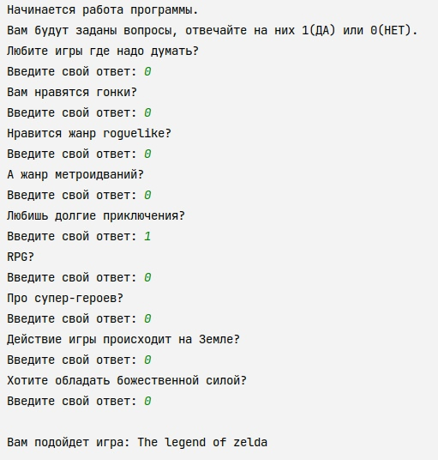

Рисунок 2 – Пример ввода данных

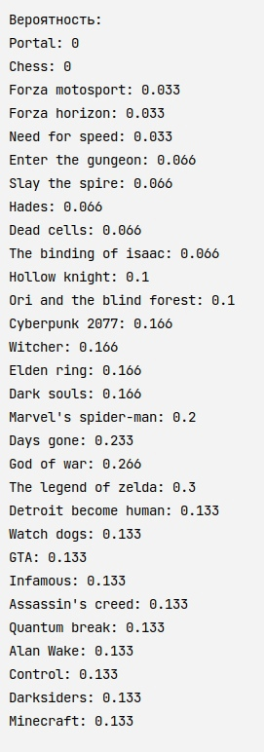

Рисунок 3 – Пример вывода результатов расчета вероятности

Вывод

В ходе выполнения лабораторной работы получил навыки проектирования и разработки экспертной системы на всех этапах ее создания.